1、首先说一下JDK、JRE和JVM的关系

JDK(Java Development Kit)是 Java 语言的软件开发工具包，它包含有JRE、编译器和调试器等用于程序开发的文件。抛开JRE不谈，它主要能干编译和调试两件事。

JRE(Java Runtime Environment)即java运行环境，它包含了JVM及java的核心类库。抛开JVM不谈，它主要提供一些必要的运行文件。

JVM(Java Virtual Machine)即Java虚拟机，它是一个虚构出来的计算机，是通过在实际的计算机上仿真模拟各种计算机功能来实现的。Java的解释器就包含在JVM中。JVM有自己完善的硬件架构，如处理器、堆栈（Stack）、寄存器等，还具有相应的指令系统（字节码就是一种指令格式）。

它的主要功能是，将字节码文件class文件解释成对应平台机器码并执行。不同的操作系统因为他们的机器码不同所以他们的JVM不同。

所以他们的关系就可以用下图来表示：

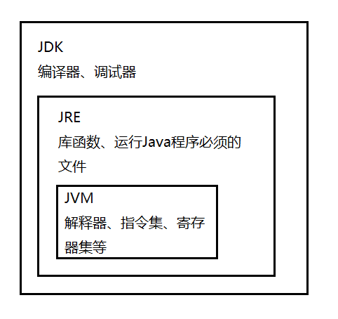

三者的关系

2、Java程序运行机制

Java的运行主要分两步：先编译再解释执行

1. 先通过“编译器”将Java源程序(.java)编译成Java字节码文件(.class)（字节码文件采用结构中立的中间文件格式）
2. 通过不同的虚拟机(JVM)将字节码文件解释为机器语言并执行

用图来表示就是

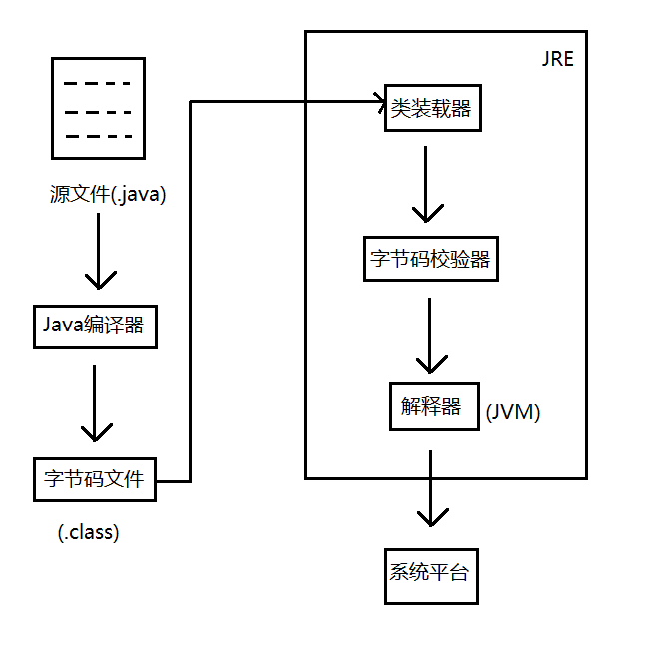

3、Java跨平台原理

因为程序都需要编译生成字节码文件(.class)，而字节码文件生成后是结构中立的中间文件格式，即可看作是无关于源文件(.java)也无关于虚拟机（JVM）的文件，这样在不同机器上执行同一份.class文件他们的执行结果也相同。

用图表示就是：

